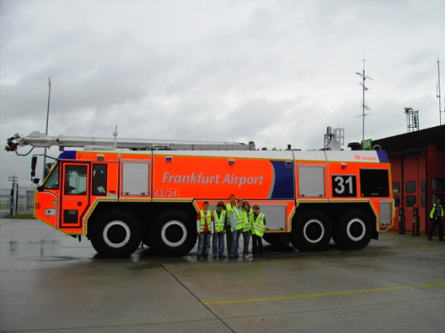

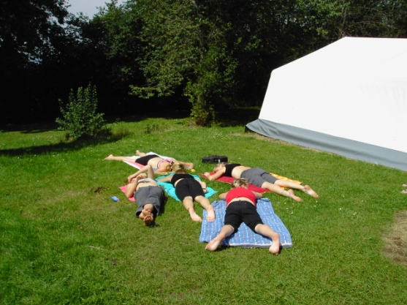

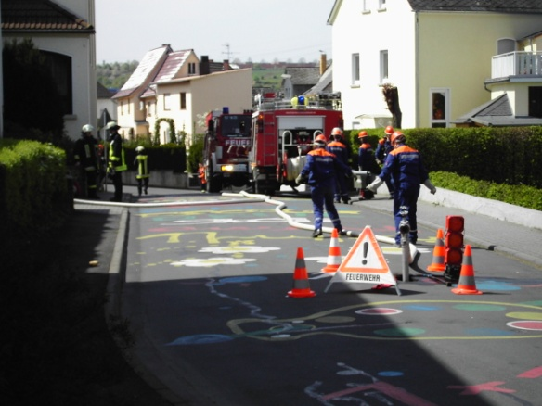

Jugendfeuerwehren
von

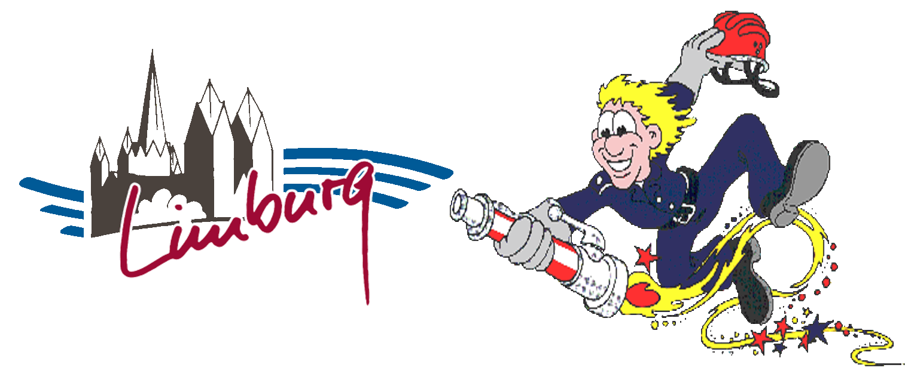

Unter dem Motto
Team, Technik, Toleranz und viel Action
bei uns macht helfen Spaß!

Wir bieten ein abwechslungsreiches Programm. Neben dem Erlernen der Feuerwehrtechnik kommt bei uns die allgemeine Jugendarbeit nicht zu kurz.

Du bist zwischen 10 und 17 Jahre alt,

dann bist du genau richtig bei uns.
Jugendfeuerwehren gibt es in der Kernstadt
und in allen Ortsteilen von Limburg.

Über einen Besuch von Dir würden wir uns freuen.
Die Übungen sind:

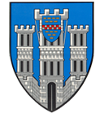
In Limburg montags in der Zeit von
17:00 Uhr bis 19:00 Uhr.
Treffpunkt ist die Feuerwache
In der Ste.- Foy Straße 21.

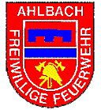
In Ahlbach montags in der Zeit von
18:00 Uhr bis 19:30 Uhr.
Treffpunkt ist das Feuerwehrhaus
Am Spritzenhaus 2.

In Dietkirchen alle 14 Tage montags
in der Zeit von 18:00 Uhr bis 19:30 Uhr.
Treffpunkt ist das Feuerwehrhaus
in der Rötherstraße.

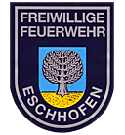
In Eschhofen dienstags in der Zeit von
18:00 Uhr bis 19:30 Uhr.
Treffpunkt ist das Feuerwehrhaus
in der Langgasse 9.

In Lindenholzhausen dienstags in der Zeit von
18:30 Uhr bis 20:00 Uhr.
Treffpunkt ist das Feuerwehrhaus
in der Schulstraße 18.

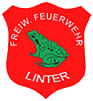
In Linter mittwochs in der Zeit von
18:00 Uhr bis 20:00 Uhr.
Treffpunkt ist das Feuerwehrhaus
in der Heidestraße 9.

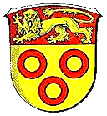
In Offheim donnerstags in der Zeit von
18:00 Uhr bis 20:00 Uhr.
Treffpunkt ist das Feuerwehrhaus
am Hallenbad.

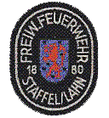
In Staffel dienstags in der Zeit von
18:00 Uhr bis 20:00 Uhr.
Treffpunkt ist das Feuerwehrhaus
in der Schulstraße 1.

